Comunicato stampa

Gru potenti: strumenti per la rivoluzione climatica

⸺
Le gru cingolate Liebherr costruiscono parchi eolici a sud di Vienna
LR 11000 e LR 1750/2 di Felbermayr installano 30 turbine eoliche
Velocità grazie a V-Frame e VarioTray, decisiva per finestre temporali brevi
Dieci mesi fa, il gruppo austriaco Felbermayr ha messo in servizio la sua terza gru Liebherr modello LR 11000. Da allora, questa gru cingolata installa le turbine eoliche del produttore Enercon nel Burgenland, a sud-est di Vienna. Insieme a una LR 1750/2, la gru cingolata da 1.000 tonnellate sta installando un totale di trenta turbine eoliche. A maggio, Felbermayr invierà un'altra LR 11000 ai parchi eolici nella zona di confine tra Austria e Slovacchia, a supporto dei lavori nell’area. Il progetto dovrebbe essere completato entro la fine del 2022.
Ehingen (Donau) (Germania), 11 aprile 2022 – Le energie rinnovabili ricopriranno sempre più un ruolo di primo piano nella fornitura di elettricità in Europa. In questo contesto, l'energia eolica è un pilastro importante. Da decenni il gruppo austriaco Felbermayr è impegnato in questo settore con le proprie gru ed è diventato uno dei principali installatori di turbine eoliche con particolare focus sull'Austria e sull'Europa orientale. Solo da Felbermayr, 13 grandi gru della classe di carico di 600 tonnellate sono coinvolte prevalentemente nella costruzione delle enormi turbine eoliche, tutte queste macchine portano il logo Liebherr. A maggio, un'altra moderna gru cingolata LR 1800-1.0 lascerà lo stabilimento di produzione di Ehingen per andare a espandere l'impressionante flotta di gru della Felbermayr.
Un hotspot per l'espansione dell'energia eolica è attualmente situato a circa mezz'ora di macchina a sud-est di Vienna e quindi alle porte della capitale slovacca Bratislava: qui nel Burgenland – la seconda roccaforte austriaca delle turbine eoliche dopo la Bassa Austria – sono attualmente operative due delle grandi gru di Felbermayr, dipinte di blu, il colore aziendale. L'ammiraglia della flotta, una recente LR 11000, nonché una LR 1750/2 equipaggiata con la configurazione del braccio SX, hanno montato per mesi turbine eoliche con altezze del gancio fino a 160 metri. Le gru sollevano tre segmenti di torre in acciaio su segmenti di torri in cemento prefabbricate e poi installano l’alloggiamento della macchina, il generatore, il rotore e le pale. Si lavora sempre quando le condizioni del vento lo permettono. Nel caso della LR 1750/2, il suo braccio SX più resistente consente di elevare la velocità massima del vento consentita da nove a dieci metri al secondo, garantendo meno tempi morti durante i lavori di montaggio. In questa pianura ventosa del cosiddetto "Bacino di Vienna", tempi di attesa a volte lunghi settimane mettono a dura prova gli accessori delle gru e le squadre di montaggio.
Per rispettare l'ambizioso programma – i lavori con la gru devono essere completati entro la fine dell'anno – arriverà presto la seconda gru cingolata da 1.000 tonnellate del gruppo austriaco per fornire supporto. Le due LR 11000 sono quindi in funzione parallelamente a pochi chilometri di distanza.
Sollevamenti da 140 tonnellate possibili con una piccola zavorra sospesa
Oliver Masch, direttore generale in loco del progetto Enercon, afferma: “Poi Costruiamo impianti sempre più grandi, ognuno con una potenza di 5,5 megawatt, dove le gru devono, tra le altre cose, installare il generatore, che pesa circa 130 tonnellate, a un'altezza di 155 metri". "Il carico lordo è quindi poco al di sopra delle 140 tonnellate ", aggiunge Jan Kürner, supervisore e capocantiere alla Felbermayr. "Poi il VarioTray con circa 100 tonnellate di zavorra, che chiamiamo "BabyTray" per le sue dimensioni contenute, viene spinto al suo raggio massimo di 30 metri. La grande palletta di zavorra sospesa, che pesa altre 450 tonnellate, resta a disposizione per tutto il periodo della costruzione, essa è necessaria solo per innalzare o posare il braccio a terra, che è lungo più di 180 metri in totale".
Con i tempi di attesa già spesso lunghi a causa del vento eccessivo o delle forti raffiche, è estremamente importante per la direzione del progetto che il lavoro della gru si svolga senza problemi. "Le finestre temporali con le velocità del vento alle quali possiamo ancora sollevare e assemblare i componenti spesso si aprono e si chiudono rapidamente, a volte anche a intervalli di un’ora", spiega Oliver Masch. In questo contesto, il lavoro di zavorramento, che richiede tempo, rappresenta naturalmente un ostacolo. Con il V-Frame in dotazione alla LR 11000, altamente flessibile, queste operazioni nel parco eolico fanno parte del passato. La fretta è sempre all'ordine del giorno. "E quando riscontriamo effettivamente un guasto della gru", spiega Oliver Masch, "siamo molto soddisfatti del servizio tempestivo di Liebherr. Il più delle volte è una questione di ore. Ma l'affidabilità delle attrezzature Liebherr è comunque quasi perfetta"
Il supervisore Jan Kürner è ugualmente entusiasta della LR 11000 e della sua alta flessibilità: "Ho manovrato io stesso per alcuni anni la prima unità di questo tipo, che abbiamo ricevuto nel 2014. Questa gru moderna ha un design molto compatto ed è nettamente migliore e quindi più sicura da installare rispetto alle gru più vecchie. E ora con il V-Frame, è davvero una gru di livello top".
"Con V-Frame, la gru non è più il momento limitante"
Quindi, si arriva al dunque, la zavorra derrick smontabile e il telaio regolabile idraulicamente permettono una velocità di lavoro enorme. O come dice Gernold Mailänder, operatore della LR 11000: "La gru non è più la parte limitante per il progresso della costruzione. Se la velocità del vento è giusta, posso movimentare un componente dopo l'altro senza dover zavorrare tra l’uno e l’altro. Posso quindi completare una turbina eolica in tre o quattro giorni". L'esperto si accomoda soddisfatto nella spaziosa cabina della gru. "Il V-Frame è il top. Non c'è niente da cambiare".
Carichi pesanti, mega trasporti, poderosi progetti di infrastrutture e progetti speciali, tutto questo e molto altro si trova nel portafoglio della Felbermayr Holding GmbH. Soprattutto nei Paesi dell'Europa orientale, l'azienda si è espansa in maniera importante negli ultimi 30 anni. In tutta Europa, 75 sedi in 19 Paesi appartengono attualmente all'"impero" dell'azienda austriaca.

Liebherr-Werk Ehingen GmbH: chi siamo
Liebherr-Werk Ehingen GmbH è uno dei principali produttori di gru mobili e cingolate. La gamma di gru mobili si estende dalla gru a 2 assi da 35 tonnellate a quella per carichi pesanti, con capacità di sollevamento di 1.200 tonnellate e telaio a 9 assi. Le gru mobili tralicciate o cingolate raggiungono capacità di sollevamento fino a 3.000 tonnellate. Con sistemi a braccio universale e un'ampia dotazione aggiuntiva, sono al lavoro nei cantieri di tutto il mondo. Presso la sede di Ehingen lavorano 3.800 dipendenti. Un servizio completo in tutto il mondo garantisce un'elevata disponibilità di gru mobili e cingolate. Nel 2021, lo stabilimento Liebherr di Ehingen ha realizzato un fatturato di 2,33 miliardi di euro.
Il Gruppo Liebherr
Il Gruppo Liebherr è un'azienda tecnologica a conduzione familiare con una gamma di prodotti molto diversificata. L'azienda è uno dei maggiori produttori di macchine per l'edilizia al mondo, ma offre anche prodotti e servizi di alta qualità e convenienti in molti altri settori. Oggi il gruppo comprende più di 140 aziende in tutti i continenti, impiega più di 48.000 dipendenti e nel 2020 ha realizzato un fatturato complessivo consolidato di oltre 10,3 miliardi di euro. Fin dalla sua fondazione nel 1949 a Kirchdorf an der Iller, nel sud della Germania, Liebherr ha perseguito l'obiettivo di convincere i propri clienti con soluzioni ambiziose, contribuendo al progresso tecnologico.
Immagini
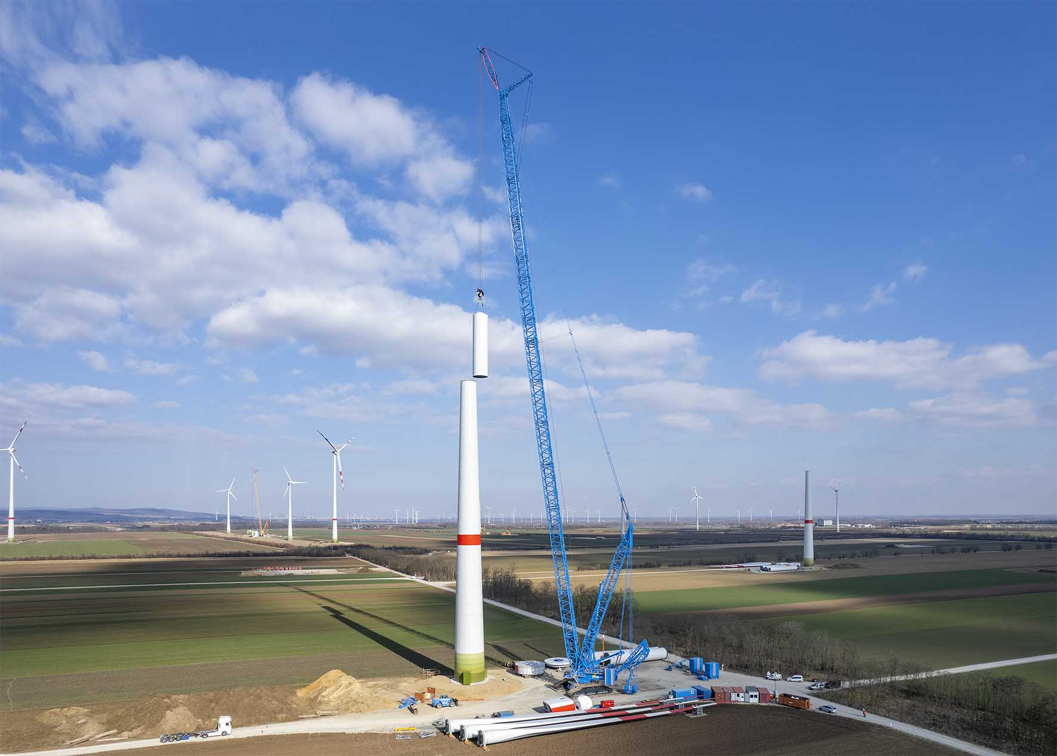
liebherr-lr11000-felbermayr-1.jpg
La gru cingolata Liebherr LR 11000 assembla turbine eoliche in un parco eolico in Austria.
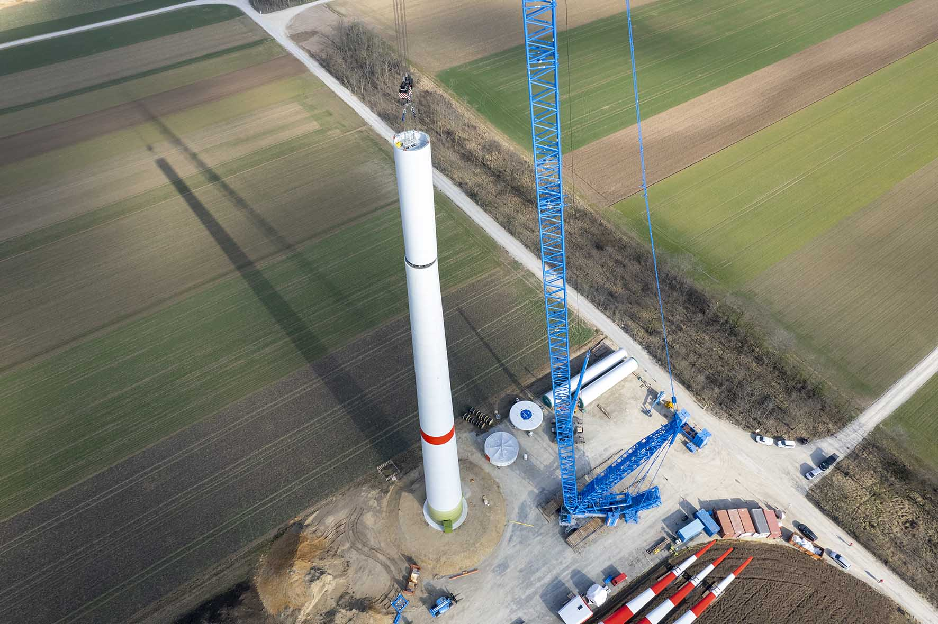
liebherr-lr11000-felbermayr-2.jpg
Ingombro minimo: dall'alto, è chiaro quanto sia ridotta la superficie richiesta dalla LR 11000 con V-Frame in cantiere.

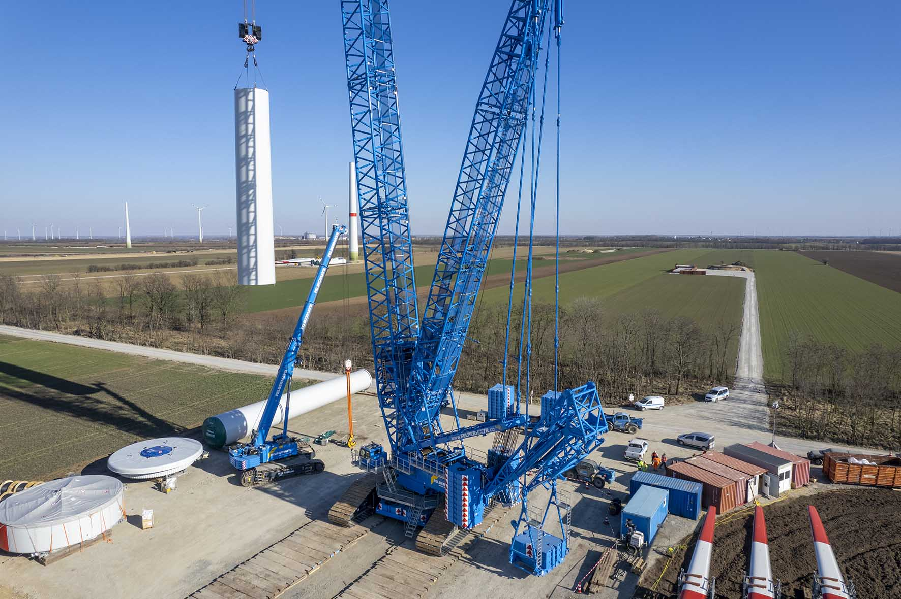
liebherr-lr11000-felbermayr-3.jpg
Ripiegata: il processo di rotazione funziona senza intoppi e richiede poco spazio per il VarioTray, oltre i container e i veicoli in cantiere.
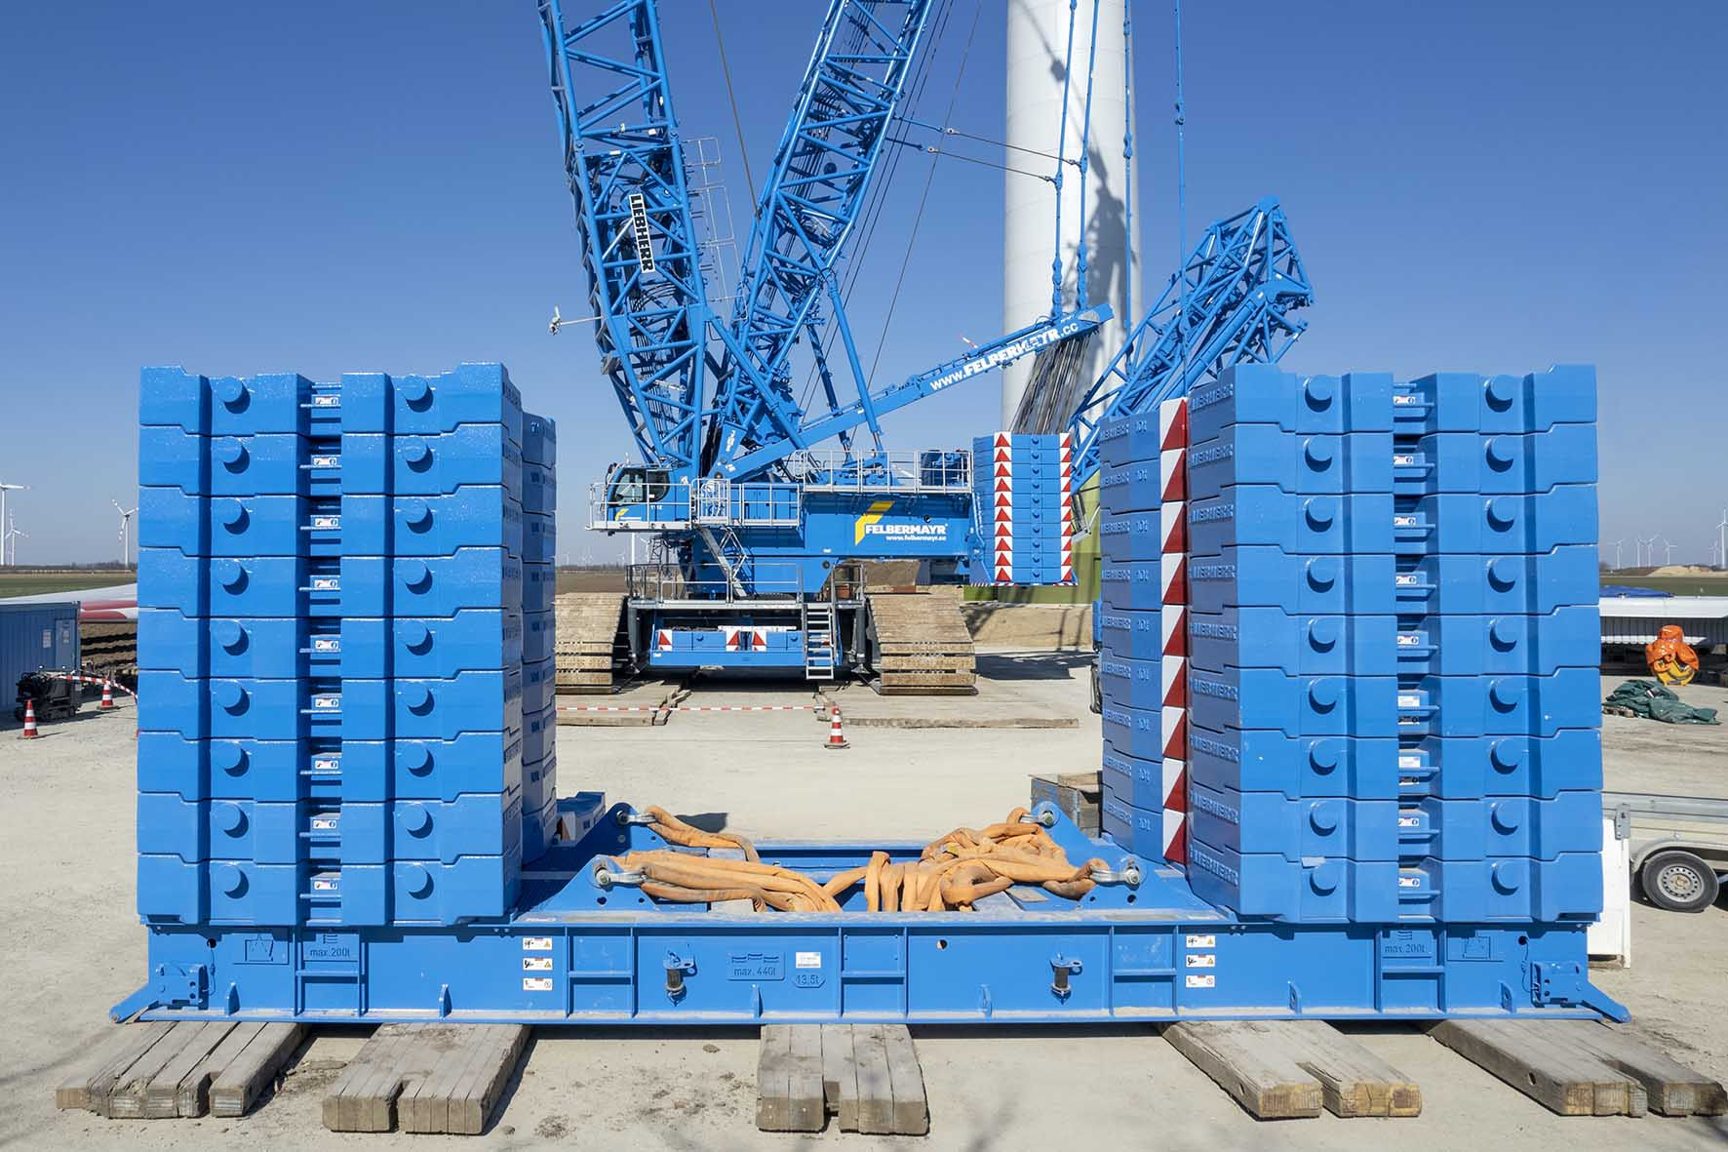
liebherr-lr11000-felbermayr-4.jpg
Rimane saldamente ancorata al terreno: il grande pallet da 450 tonnellate della zavorra sospesa è necessario solo per sollevare o abbassare il traliccio.

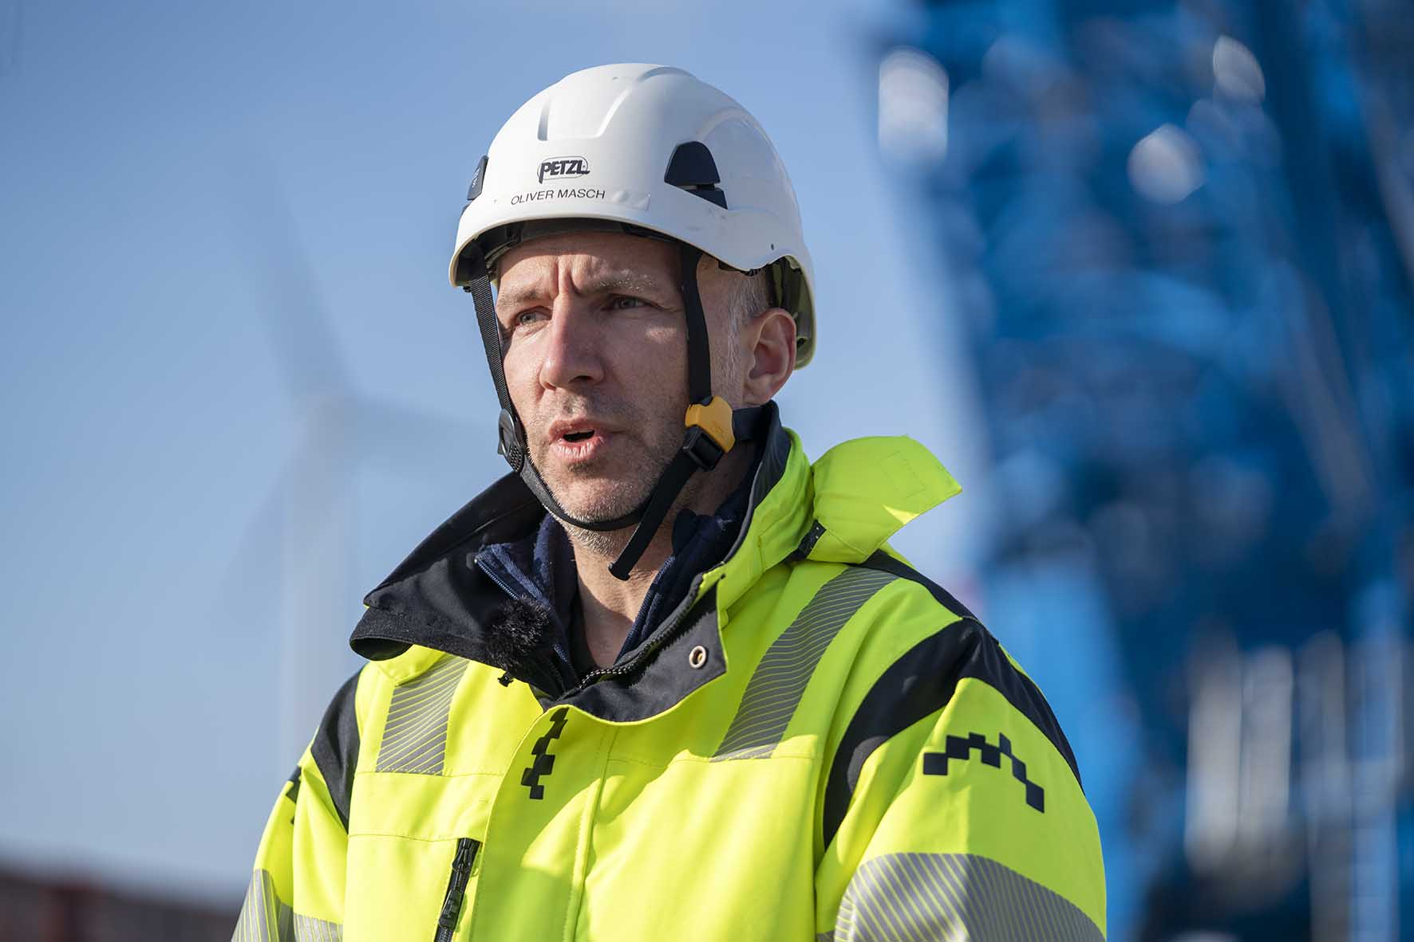
liebherr-lr11000-felbermayr-5.jpg
La velocità della gru conta in finestre temporali brevi: per Oliver Masch, responsabile generale del progetto presso Enercon, la velocità di lavoro della LR 11000 con V-Frame e VarioTray è decisiva.
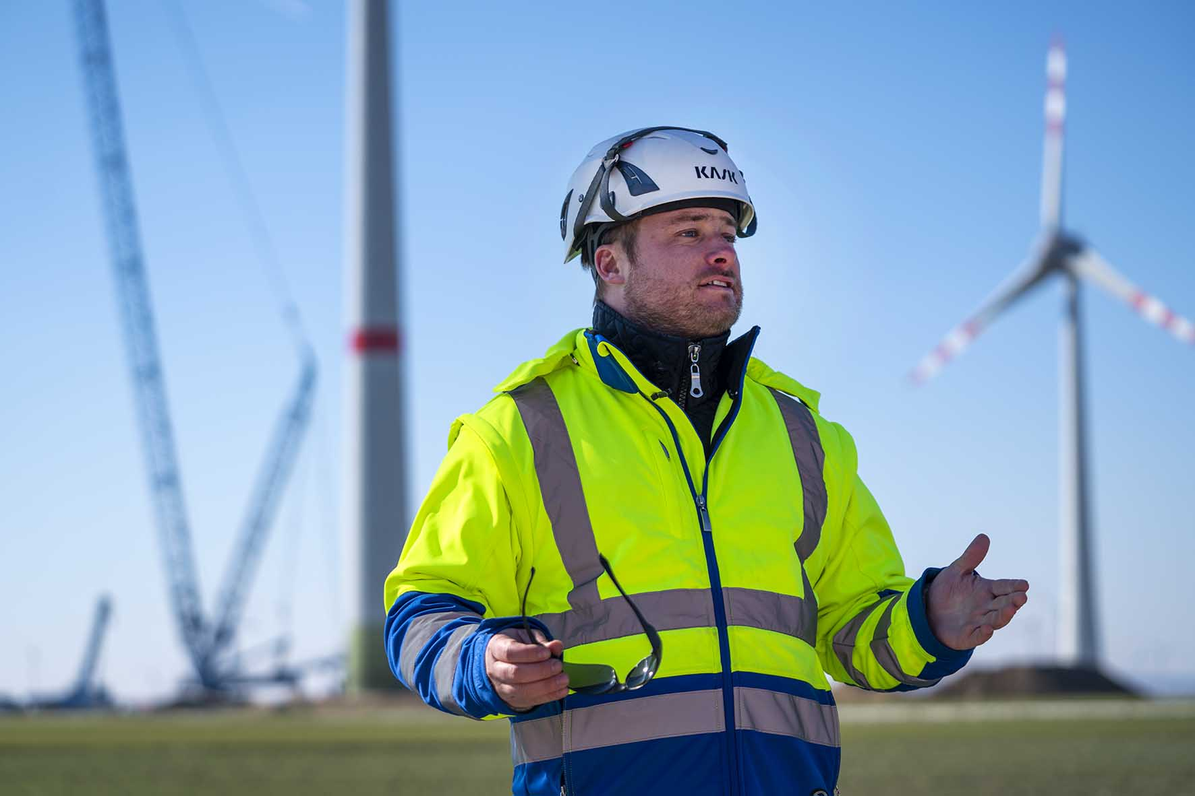
liebherr-lr11000-felbermayr-6.jpg
Un veterano: Jan Kürner, supervisore alla Felbermayr, ha guidato personalmente la prima LR 11000 del gruppo per molto tempo.

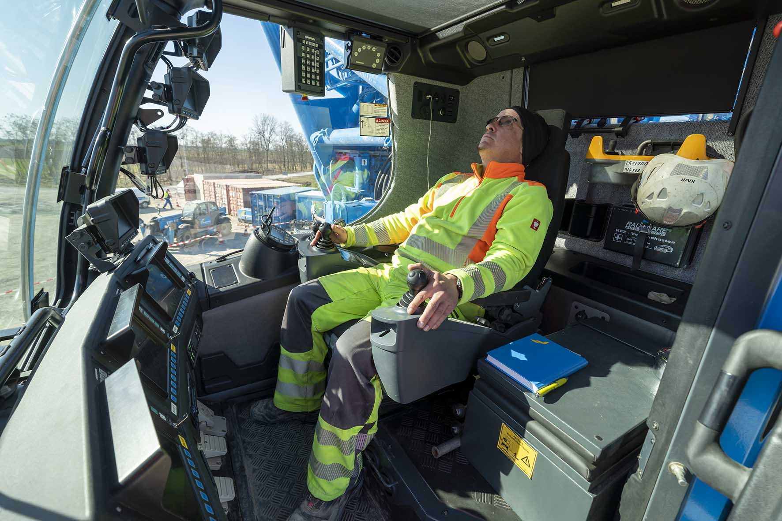
liebherr-lr11000-felbermayr-7.jpg
"Il V-Frame è il top": Da quasi un anno, Gernold Mailänder siede nella cabina di guida della gru cingolata dipinta nel colore blu aziendale.

Referente
Wolfgang Beringer
Marketing and Communication
Tel.: +49 7391/502 - 3663
E-mail: wolfgang.beringer@liebherr.com
Pubblicato da
Liebherr-Werk Ehingen GmbH
Ehingen (Donau) / Germania
www.liebherr.com

